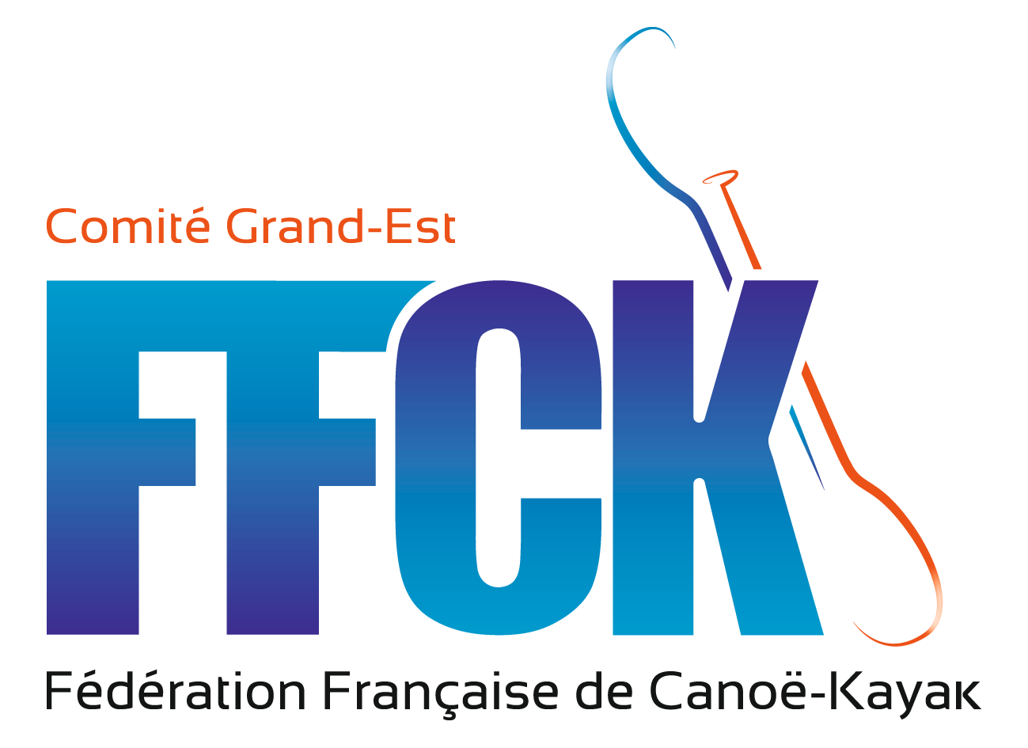
COMMISSION GRAND-EST DE KAYAK-POLO

Inscription des équipes au

championnat Grand-Est de Kayak-Polo 2023

Inscriptions pour le lundi 27 Mars 2023

Responsable : Augustin HENRY
Port : 06 14 04 70 07 Courriel : augustinhenry@yahoo.fr

Pour toutes questions, merci de me contacter rapidement.

Voici le calendrier officiel :

JOURNEE 01 | JOURNEE 02 | JOURNEE 03
2 avril 2023 | 18 juin 2023 | 24 septembre 2023
Wassy | Strasbourg | Rosières-aux-Salines

En fonction des inscriptions, il pourra être décidé de créer un championnat jeune (minime-cadet(te)) et un femme.

Le règlement spécifique Kayak Polo 2023 est disponible sur le site de la FFCK, en annexe le règlement spécifique Grand-Est.

Bonne préparation pour ce championnat,
Sportivement,

CHAMPIONNAT GRAND-EST DE KAYAK-POLO 2023

ANNEXE 1 : REGLEMENT GRAND-EST

Chaque équipe s'inscrivant au championnat doit être composée de 5 minimum et de 10 joueurs maximum sur la durée de celui-ci. Il est possible de compléter l'équipe au cours de la saison dans la limite des 10, il suffit de prévenir la commission au moins 3 jours avant un match.

  - Les équipes peuvent être de club, multi-clubs ou départemental, un même club peut inscrire plusieurs équipes au Championnat.
  - Les équipes peuvent être mixtes.
  - Catégorie des joueurs : de cadets à vétérans (licence 2023 à jour, certificat médical compétition)
  - Publication sur KPI du planning de chaque journée
  - Toute équipe participant au Championnat du Grand-Est est tenue de mettre à disposition de l’organisation : 4 personnes (cela peut-être les joueuses/joueurs).

L’arbitrage est effectué par des arbitres ayant obtenu l’arbitrage régional ou étant en formation. Ceux-ci peuvent être des joueurs.

  - Pour la sécurité des joueurs, le matériel (bateaux, pagaies, casques et gilets) devra être conforme aux normes (cf règlement spécifique Kayak Polo)

  - Droits d’inscription au championnat :
    - équipes mixtes: 50 €
    - équipes féminines: 30€
    - équipes jeunes: 20€

Remarques :

  - Les absences ou retards sur le lieu de compétition (joueurs ou arbitres) seront sanctionnées comme précisé dans le règlement officiel spécifique kayak polo.
  - Un classement provisoire sera établi à l’issu de chaque manche. Il sera consultable sur KPI.
  - Un contrôle du matériel sera effectué à chaque journée
  - Un club ayant plusieurs équipes pourra le temps d'une journée effectuer un changement de maximum 2 joueurs entre 2 équipes. Ce changement vaudra pour tous les matchs de cette journée et sera signalé sur la fiche d'équipe envoyé au préalable à l'organisateur.
  - Les titres d’équipe Championne Régionale, Championne Régionale Féminine et Championne Régionale Jeune seront attribuées en conséquence.

COMMISSION GRAND-EST DE KAYAK-POLO

ENGAGEMENT d’équipe au championnat régional Grand-Est de Kayak-Polo 2023

Intitulé social (nom et numéro FFCK de l’entité responsable de l’équipe) :

______________________________________________________________________

Inscription en championnat :

championnat

championnat Jeune

Type d’équipe :

□ club □ multi-clubs □ départementale

Nom de l’équipe : ________________________________________
N° | Nom | Prénom | Licence | Club

1

2

3

4

5

6

7

8

9

10

Fait à ……………………………………. le ……/……./2023

Signature du responsable de l’équipe

